Федеральное государственное бюджетное образовательное учреждение
высшего профессионального образования
«Саратовский государственный технический университет
имени Гагарина Ю.А.»
Кафедра «Прикладные информационные технологии»

ПРАКТИЧЕСКАЯ РАБОТА №5

Тема: «Соляризация»

Б2-ИФСТ-21 вариант 13
Коблов А.С.

Методические указания
к выполнению практической работы
по курсу «Компьютерные технологии обработки изображения»
для студентов направления
«Информационные системы и технологии»

Саратов 2023
- Цель работы
Данная практическая работа посвящена изучению соляризации и её влияния на качество и читаемость изображения. Студентам предстоит научиться при помощи средств системы MATLAB применять соляризацию к изображениям.
- Теоретическая часть
При данном виде обработки преобразование имеет вид:

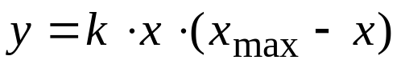,
где 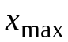- максимальное значение исходного сигнала, а 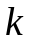- константа, позволяющая управлять динамическим диапазоном преобразованного изображения. Функция, описывающая данное преобразование, является квадратичной параболой, ее график при 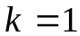 приведен на рис.2.2. При 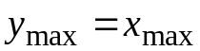 динамические диапазоны изображений совпадают, что может быть достигнуто при 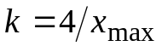. Другой путь нормализации динамического диапазона может состоять в применении одного из методов контрастирования, например, описанного выше линейного контрастирования.
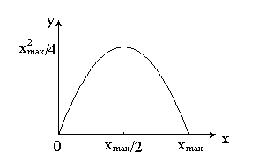
Рис. 2.2. Функция, описывающая соляризацию

Как следует из рис.2.2, смысл соляризации заключается в том, что участки исходного изображения, имеющие уровень белого или близкий к нему уровень яркости, после обработки имеют уровень черного. При этом сохраняют уровень черного и участки, имеющие его на исходном изображении. Уровень же белого на выходе приобретают участки, имеющие на входе средний уровень яркости (уровень серого). Пример применения соляризации приведен на рис.2.3.

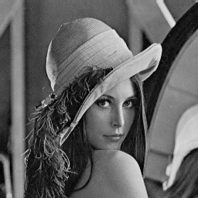 | 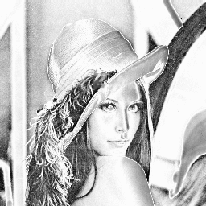
а) | б)
Рис. 2.3. Пример соляризации
На рис.2.3.а показано исходное изображение, а на рис.2.3.б - результат его соляризации. На втором этапе обработки здесь применено линейное контрастирование при 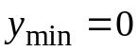 и 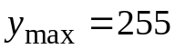. Обработка приводит к повышению четкости деталей изображения: улучшены изображения глаз, повышен контраст на переходе «лицо – волосы» и т. д..

- Практическая часть
- Выбрать 3 изображения с разным распределением гистограмм (темное, нормальное и светлое).
- Вычислить гистограмму 1-ого исходного изображения и визуально определить максимальную X_{max} яркость.
- Используя, выражение при к=1, построить кривую вида:
- Определить Y_{max} из графика или определить из выражения Y_{max} = X²_{max}/4, затем вычислить значение К из выражения: К*Y_{max} = 255, откуда. К=255/Y_{max}
- Используя, выражение , где x и y –значения пикселов исходного и обработанного изображений.
- Вычислить гистограмму обработанного изображения и поместить ее в таблицу.
- Пункты 2–6 выполнить со 2-м и 3-м изображением. Результаты поместить в таблицу.
№ | Изображения | Гистограммы изображений
0 | 1-ое исходное изображение  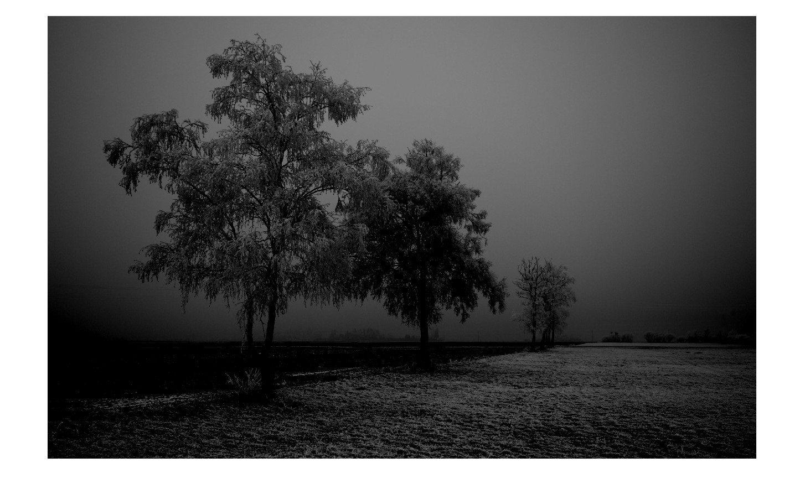 | 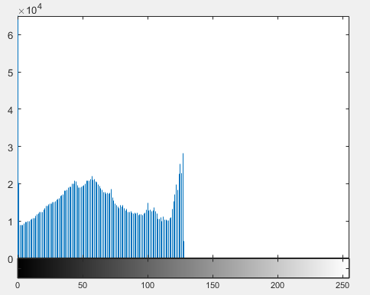
1 | 1-ое обработанное изображение  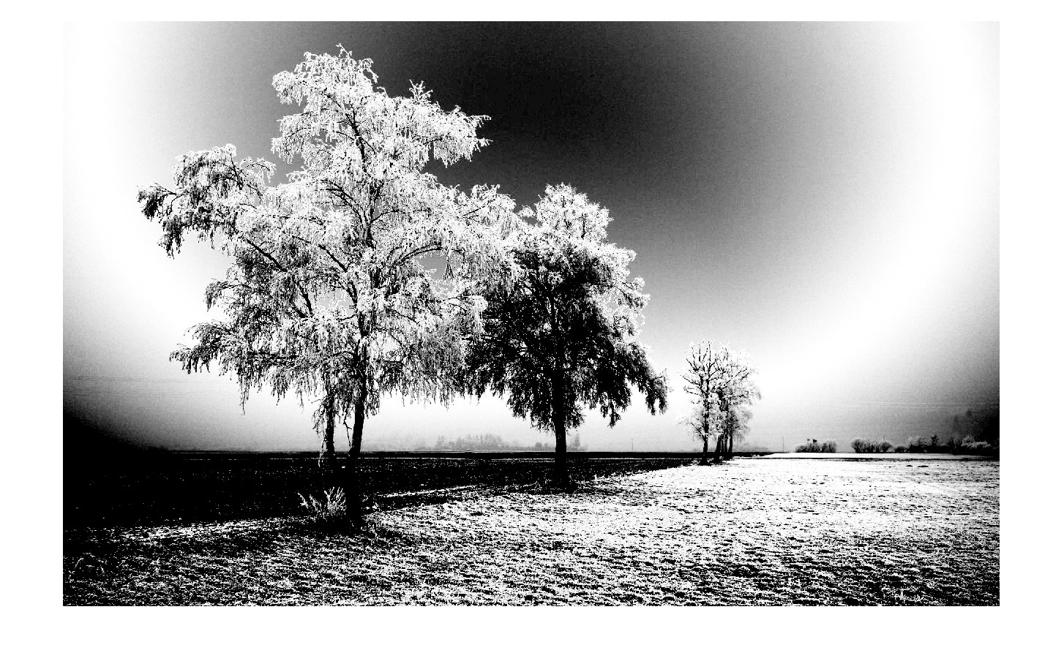 | 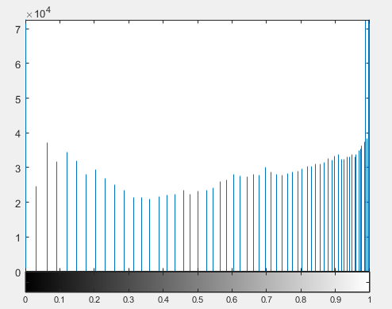
2 | 2-ое исходное изображение  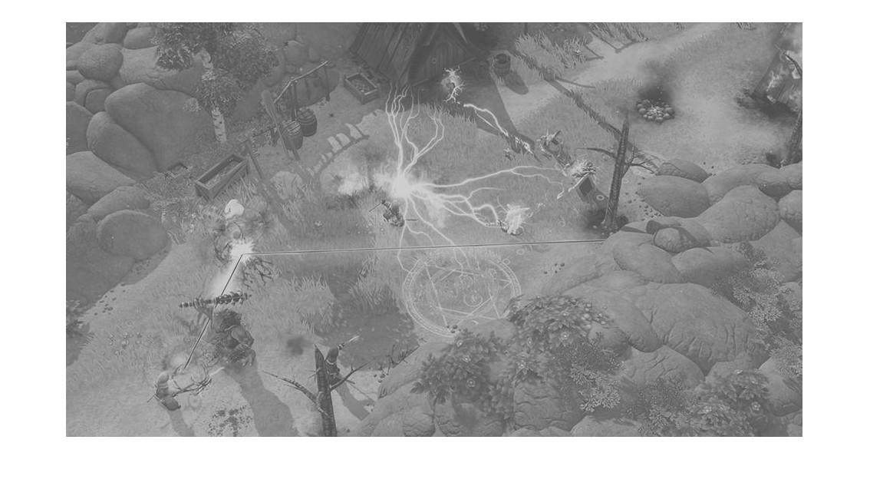 | 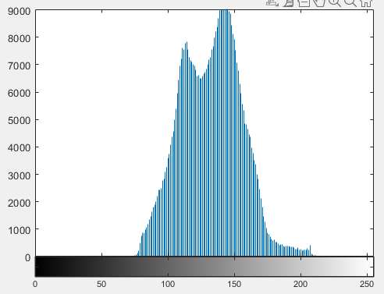
3 | 2-ое обработанное изображение  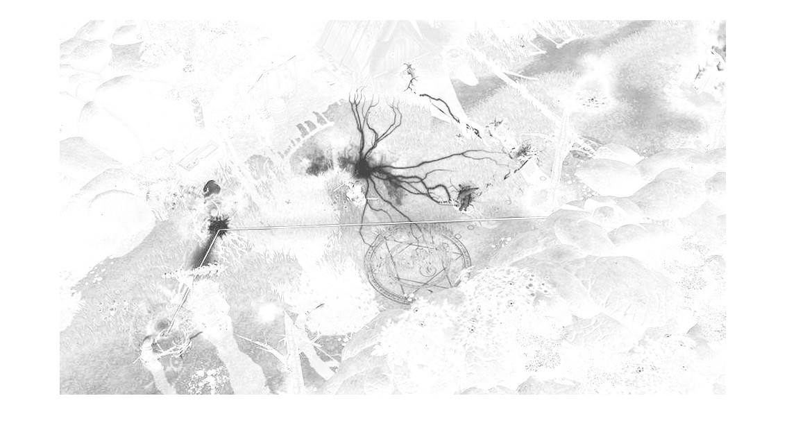 | 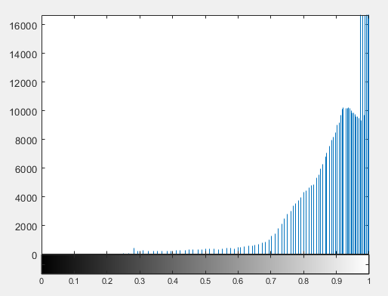
4 | 3-ое исходное изображение  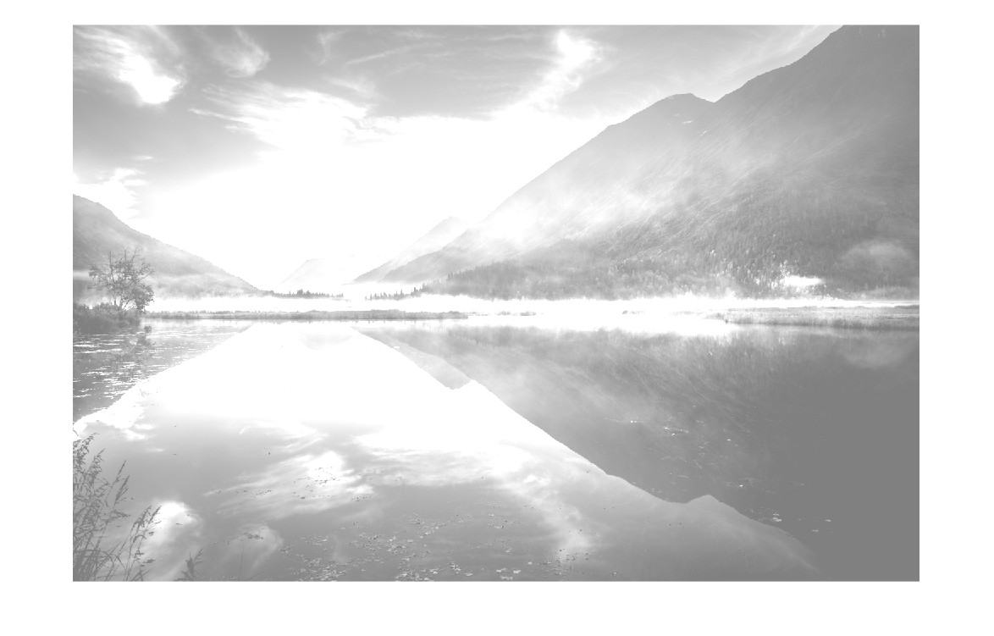 | 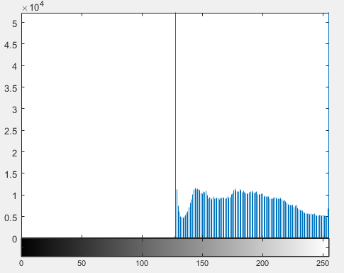
5 | 3-ое обработанное изображение  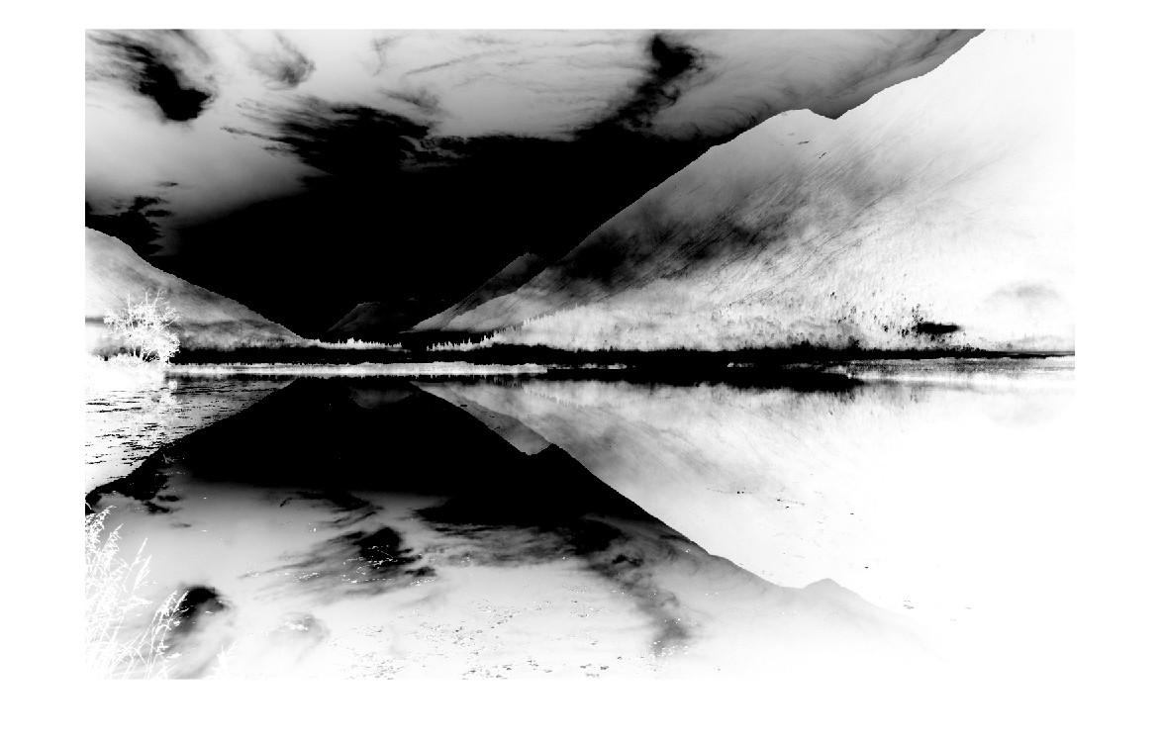 | 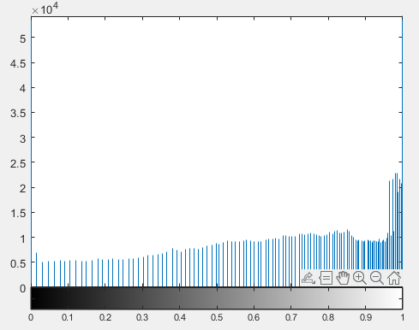
- Сравнить сами изображения и их гистограммы. Оценить достоинства соляризации и сделать вывод.
Для темного изображения.
I1 = imread('13. Left.jpg');
I2 = im2gray(I1);
[y, x]=size(I2);
SHizo = double(zeros(y, x));
I3=im2double(I2);
XFmax=double(max(max(I2)));
p = 0:XFmax;
F = p.*(XFmax-p);
plot(F)
Xmax = max(max(I3));
Ymax=(Xmax^2)/4;
k = 1/Ymax;
for i = 1:y
for j = 1:x
SHizo(i,j)= k*(I3(i,j)*(Xmax-I3(i,j)));
end
end
figure, imhist(I2)
figure,imshow(SHizo)
figure,imhist(SHizo)
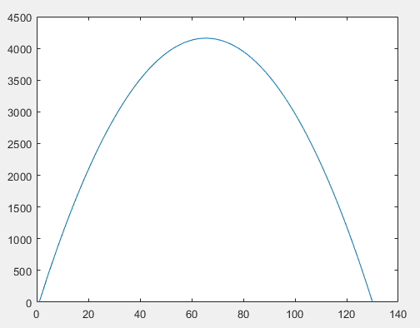
Для среднего изображения
I1 = imread('18. Centre.jpg');
I2 = im2gray(I1);
[y, x]=size(I2);
SHizo = double(zeros(y, x));
I3=im2double(I2);
XFmax=double(max(max(I2)));
p = 0:XFmax;
F = p.*(XFmax-p);
plot(F)
Xmax = max(max(I3));
Ymax=(Xmax^2)/4;
k = 1/Ymax;
for i = 1:y
for j = 1:x
SHizo(i,j)= k*(I3(i,j)*(Xmax-I3(i,j)));
end
end
figure, imhist(I2)
figure,imshow(SHizo)
figure,imhist(SHizo)
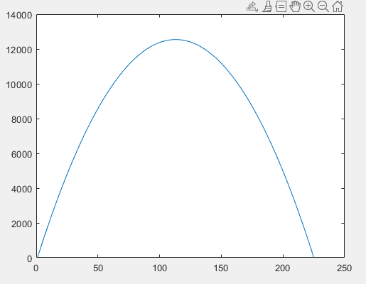
Для светлого изображения
I1 = imread('13. Right.jpg');
I2 = im2gray(I1);
[y, x]=size(I2);
SHizo = double(zeros(y, x));
I3=im2double(I2);
XFmax=double(max(max(I2)));
p = 0:XFmax;
F = p.*(XFmax-p);
plot(F)
Xmax = max(max(I3));
Ymax=(Xmax^2)/4;
k = 1/Ymax;
for i = 1:y
for j = 1:x
SHizo(i,j)= k*(I3(i,j)*(Xmax-I3(i,j)));
end
end
figure, imhist(I2)
figure,imshow(SHizo)
figure,imhist(SHizo)

